**Presseinformation**

**Sportart „Gärtnern“: ein unterschätztes Training für den Rücken**

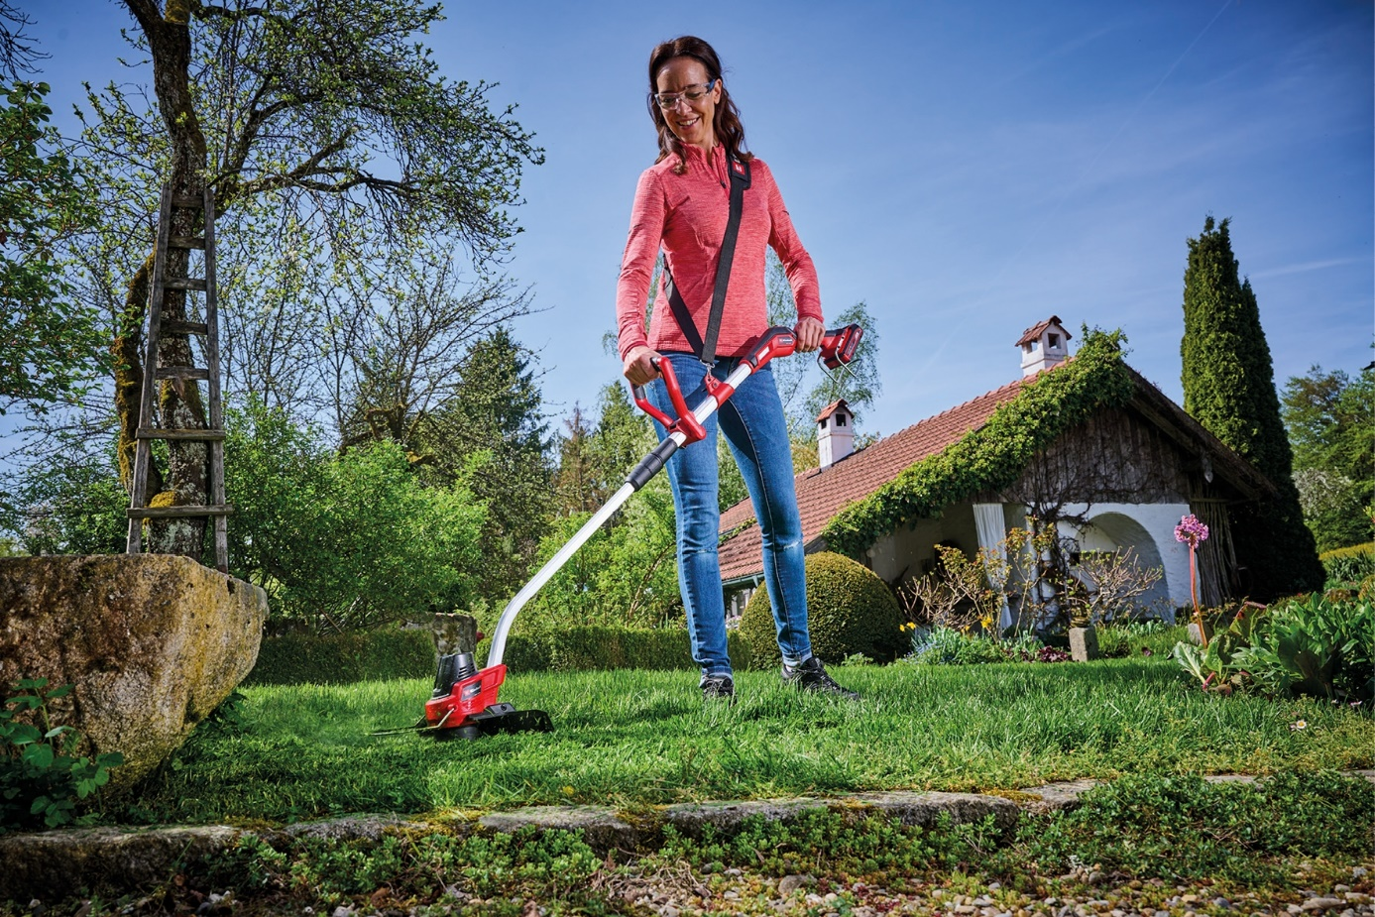

Gartenarbeit macht nicht nur Spaß, sondern tut auch dem Rücken gut, wenn man sich an einige Regeln hält. [© AGR / Einhell]

**Bremervörde, 05. Juni 2024 – Mit den nackten Füßen durchs nasse Gras laufen, die Hände tief in die Erde wühlen und ein paar Erdbeeren naschen – der heimische Garten macht glücklich. Nicht ohne Grund ist Gartenarbeit das Lieblingshobby der Deutschen. Doch tut die gebückte Haltung auch dem Rücken gut? Der Physiotherapeut Andreas Sperber, Experte der Aktion Gesunder Rücken (AGR) e. V., klärt auf und gibt Tipps für rückenfreundliches Gärtnern. Der Verein berät Verbraucherinnen und Verbraucher zum Thema Rückengesundheit und zeichnet nach umfassender Prüfung durch eine medizinische Fachkommission ergonomische Produkte mit dem AGR-Gütesiegel aus, darunter auch Gartengeräte.**

Mehr als ein Viertel der Deutschen ist in der Freizeit am liebsten draußen im Garten. Kein Wunder, denn Gartenarbeit tut der Seele gut. „Sie versetzt uns in unsere Kindheit zurück, als wir es liebten, im Sandkasten Gräben zu ziehen und Burgen zu bauen“, sagt Physiotherapeut Andreas Sperber. „Das Arbeiten im Garten hat eine große emotionale Wirkung – wir atmen frische Luft, vergessen die Zeit und blicken ins Grüne.“

**Mit regelmäßigen Pausen fühlt sich auch der Rücken im Grünen wohl**

Gartenarbeit ist die vielleicht am meisten unterschätzte Sportart, denn ein paar Stunden im Garten können den Körper gleichmäßiger trainieren als so manches Fitnesstraining. Alle Muskelgruppen des Stütz- und Bewegungsapparats werden beansprucht. „Das Workout, das man im Garten (fast) nebenbei macht, tut den Muskeln und den Gelenken unheimlich gut“, sagt Sperber. „Nur sollte man eine Regel nicht vergessen: Nach 20 Minuten braucht der Körper Abwechslung.“

Wer also im Knien gerade das Unkraut aus einem Beet gezupft hat, sollte nicht gleich mit dem nächsten Beet weitermachen. Stattdessen rät der Physiotherapeut: „Wer nach vorne gebeugt gearbeitet hat, sollte sich anschließend nach hinten dehnen, um verkürzten Muskeln entgegenzuwirken.“ Der Wechsel zwischen Anspannung und Entspannung fördert die Durchblutung der Muskulatur und beugt Verspannungen und Rückenschmerzen vor. Beim Rasenmähen kommt man auch dem täglichen Schrittziel gleich viel näher. Damit die Arbeit im Grünen nicht zur Qual wird, sollten aber Zwangshaltungen vermieden und die geeigneten Arbeitsmittel gewählt werden.

**Man kann es dem Rücken auch etwas leichter machen**

Einerseits sind Rückenbeschwerden der größte Faktor, der Menschen an Gartenarbeit hindert, andererseits entstehen viele Schmerzen im Rücken erst durch langandauernde ungünstige Haltungen während des Gärtnerns. Einige Hilfsmittel tragen dazu bei, dass man sich beim Garten-Workout richtig (ver-)hält: Gemüse in einem Hochbeet anbauen, um sich nicht zu sehr hinunterbücken zu müssen, Polster unter den Knien beim Jäten, eine kleine Trittleiter, um langes Über-Kopf-Arbeiten zu vermeiden sowie ergonomische Gartengeräte. Rückenschmerzen entstehen vor allem bei Tätigkeiten, die man nach vorne gebeugt ausführt. Wer dabei sogar noch große Lasten hebt, muss meist nicht lange auf Beschwerden warten. Entsprechend sollten Hobbygärtner auf ergonomisches Gartenwerkzeug mit geringem Eigengewicht setzen. „Die Geräte sollten leicht zu handhaben und bei Bedarf höhenverstellbar sein“, sagt Sperber.

Rasenmäher, die man lange mit relativ viel Druck vorwärts schiebt, sollten daher leichtgängig sein und über einen Griff verfügen, der unterschiedliche Griffhaltungen zulässt sowie auf die individuelle Körpergröße einstellbar ist. An Grünflächen, die der Mäher nicht erreicht, erleichtert ein Rasentrimmer die Arbeit – ohne lästiges Rutschen auf den Knien.

„Rasentrimmer sollte man körpernah tragen können, damit man nicht in vorgebeugter Haltung arbeitet“, sagt Georg Dietrich, Managing Director Garden International der Einhell Germany AG. „Sie sollten zudem möglichst leicht sein und ergonomisch geformte Griffe haben. Wichtig ist zudem, dass alle Bedienelemente jederzeit gut erreichbar sind.“ Zwei Produkte von Einhell wurden aufgrund der besonders rückenfreundlichen Gestaltung mit dem AGR-Gütesiegel ausgezeichnet. Die Rasentrimmer verfügen über einen anpassbaren Zusatzhandgriff, um das Gerät mit der zweiten Hand zu führen. Ein individuell einstellbarer Tragegurt verteilt das Gewicht gleichmäßig auf die Schultern und kann links wie rechts verwendet werden, dies beugt einer einseitigen Belastung vor.

Weitere Informationen rund um die rückenfreundliche Gartenarbeit finden Sie unter   
[www.agr-ev.de/garten](http://www.agr-ev.de/garten).

**Pressekontakt**

Lara Meyer  
Aktion Gesunder Rücken e. V.  
Stader Straße 6  
27432 Bremervörde  
Tel: [+49 4761 926358315](tel:+49-4761-926358315)  
E-Mail: [lara.meyer@agr-ev.de](mailto:lara.meyer@agr-ev.de)

Gerne stellen wir Ihnen weitere Informationen und Bilder zur Verfügung und vermitteln Ihnen Interviews mit anerkannten Expertinnen und Experten. Kontaktieren Sie uns jederzeit.

**Die Aktion Gesunder Rücken (AGR) e. V.** fördert seit ihrer Gründung 1995 die Rückengesundheit. Der unabhängige Verein mit Sitz in Bremervörde (Niedersachsen) zeichnet besonders rückengerechte Produkte in Kooperation mit medizinischen Fachgesellschaften mit dem AGR-Gütesiegel aus. Die Aktion Gesunder Rücken arbeitet eng mit unabhängigen Expertinnen und Experten aus Medizin und Forschung zusammen, um Fachhandel und Therapierende zum Thema Ergonomie und Rückengesundheit zu schulen sowie Verbraucher rund um die Vermeidung von Rückenschmerzen zu informieren. [www.agr-ev.de](http://www.agr-ev.de)

**Das AGR-Gütesiegel „Geprüft & empfohlen“** wurde von der AGR gemeinsam mit den beiden größten deutschen Rückenschulverbänden als Entscheidungshilfe für Verbraucherinnen und Verbraucher entwickelt. Damit zeichnet der Verein Produkte aus, die von einer unabhängigen Prüfkommission aus Ärztinnen und Ärzten sowie Therapierenden verschiedener Fachgebiete nach strengen Kriterien als besonders rückengerecht bewertet wurden. Die Qualität und Aussagekraft des AGR-Gütesiegels wurde vom Bundesverband Verbraucherinitiative e. V. auf dem Verbraucherportal Label-online.de mit der höchsten Auszeichnung „besonders empfehlenswert“ bewertet. Das AGR-Gütesiegel und der Prüfprozess wurden zudem vom „Amt der Europäischen Union für geistiges Eigentum“ (EUIPO) genau unter die Lupe genommen und 2022 als seriös und vertrauenswürdig ausgezeichnet. Es ist somit eines der wenigen Gütesiegel, das diese hochwertige internationale Auszeichnung als EU-Gewährleistungsmarke erhalten hat. Weitere Informationen zum AGR-Gütesiegel sowie eine Übersicht zu den geprüften Produkten gibt es unter [www.agr-ev.de/produkte](http://www.agr-ev.de/produkte).

**\*Servicebox\***

**Mit diesen einfachen Tricks von der Aktion Gesunder Rücken e. V. lassen sich Rückenschmerzen bei der Gartenarbeit vermeiden:**

* Lasten verteilen: Schweres wie Gartenabfälle und Gießkannen sollten Sie auf mehrere kleine Einheiten verteilen. Nutzen Sie zum Transport Hilfsmittel wie eine Schubkarre oder lassen Sie sich unterstützen.
* Gartenarbeit ist Freizeit: Machen Sie ausreichend Erholungspausen, gönnen Sie sich eine Verschnaufpause im Liegestuhl und bewundern Sie Ihr Werk. Sie müssen nicht alles auf einmal erledigen.
* Richtig bücken: Gehen Sie beim Bücken in die Knie und halten Sie den Rücken gerade – er wird es Ihnen danken.
* Den Rücken entlasten: Achten Sie beim Arbeiten darauf, den Rücken nicht unnötig zu belasten. Eine dauerhaft gekrümmte Haltung oder langes Über-Kopf-Arbeiten können zu Verspannungen führen. Wechseln Sie daher immer mal wieder die Position.
* Hilfsmittel nutzen: Verwenden Sie bei Tätigkeiten im Knien ein Polster als Unterlage, das fängt den Druck ab und schützt die Gelenke vor Nässe und Kälte.